901型微电脑测控系统说明
  - 功能介绍：
- 操作系统：32位嵌入式操作系统，彩色液晶显示；
- 分辨率 ：1/10000；
- 测力精度：优于±1%；
- 力量单位：N 、 kN、 kgf、gf 、Lbf；
- 应力单位：Pa、kPa 、MPa、kgf/cm²、Lbf /in²；
- 长度单位：mm、cm、in；
- 输入功能：具两路仿真信号及三路数字信号输入；
- 显示功能：试验结束可自动显示并记忆试验过程中之最大力量、最大力量时之变形量、破坏力量、破坏力量时之变形量及试验曲线；
- 取点功能：具自动设定取点（共20点）及试验过程中随机手机取点功能；
- 记忆功能：所有预先设定数据都具有记忆功能, 开/关机不用再设定；
- 设定计算：可预先输入试样的编号、截面积、标点长度，自动计算应力及伸长率；
- 力量保持：可进行持拉及持压试验；
- 日期与时间：可输入日期与时间(日期有万年历功能)；
- 保存输出：可记录最多20次试验结果，所有测试结果都可由列表机打印输出。
  - PT-2000型力量延伸显示器面板示意图
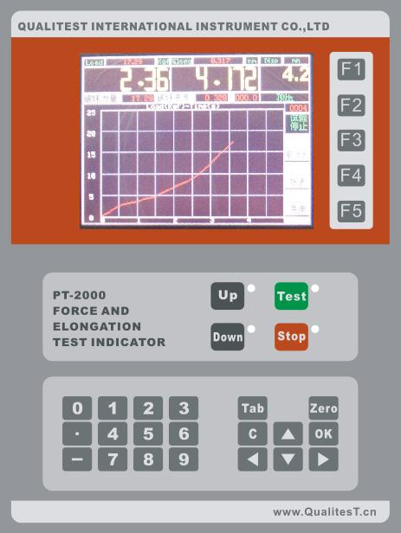

图2 DR-901力量延伸显示器面板

- 显示屏：显示测试数据、曲线及各种设定画面；
- 功能键：F1-F5为测试软件操作功能键，具体功能对应于显示屏右侧功能提示，软件设定画面不同，F1-F5键功能也不同。
- 输入键盘：
A 用于输入数字0、1、2…9及符号“-”、“·”；
B 及 键：上、下翻页、数值的增大或减小及项目选择；
C 及 键：光标向左或向右移动键；
D “C”键：取消键；
E “OK”键：确认键。
- 控制键盘：
A Up键：上升键，当按下Up键时，横梁以慢速速度向上移动；再次按下Up键时，
横梁以快速速度向上移动；
B Down键：下降键，当按下Down键时，横梁以慢速速度向下移动；再次按下Down键时，横梁以快速速度向下移动；
C Zero键：归零键，当按下Zero键时，当前屏幕上显示的力量及位移值将会全部归零；
D Stop键：停止键，按下Stop键时，将会停止目前的运动及试验；
E Test键：测试键，当按下Test键时，仪器进入试验状态并开始试验。
  - 仪器背面功能说明
ON/OFF LOAD1 LOAD2 RS232端口

AC IN 220V FUSE PRINTER
图3 仪器后方面板及各端口图

- ON/OFF：电源开关；
- AC IN 220V：220V电源输入插座；
- FUSE：保险丝插座；
- LOAD1：第一组荷重元输入接口；
- LOAD2：第二组荷重元输入接口；
- RS232接口：串口通讯接口，此为选配功能，需配合本公司相关测试软件一起使用；
- PRINTER：打印机接口。
  - 测试主画面
请先依本公司出厂设定接上电源，然后打开仪器后方之电源开关，显示器液晶屏上即会出现如上图所示开机画面，此画面出现后约2秒钟系统会自动进入试验主画面。
- 试验主画面
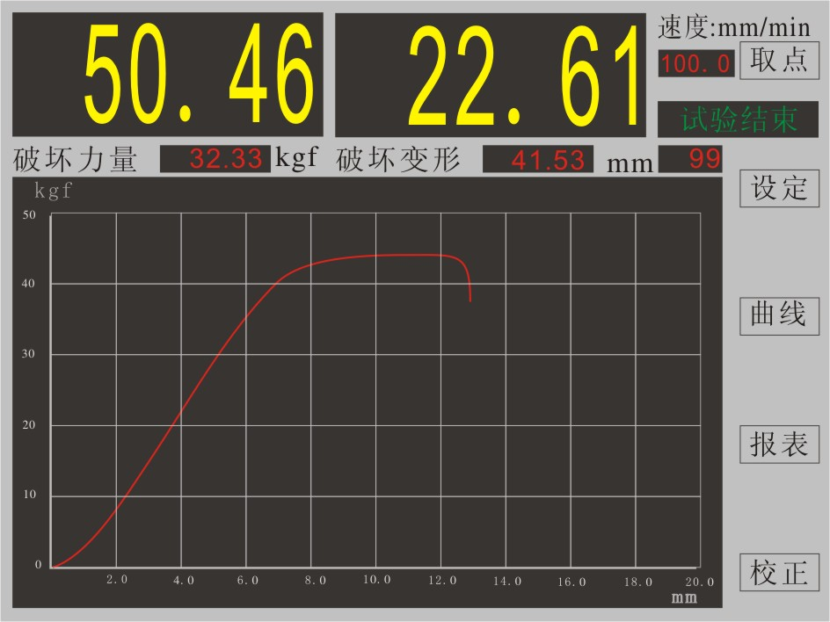
E
B
H
G
F
A
C
D

图5 试验主画面
  - 力量显示区。试验过程中显示实时力量，试验结束后保留本次试验之最大力量；
  - 位移及变形量显示区。非试验状态下显示机台当前之位移值，试验过程中显示当前试验之变形量，试验结束后保留本次试验最大力量时之变形量；
  - 试验结束后显示本次试验之破坏力量及破坏力量时之变形量；
  - 曲线显示区；
  - F1—F5功能键对应之菜单，分别为取点、设定、曲线、报表及校正；
  - 试验编号显示区。试验开始前显示上次试验之试验编号，试验过程中显示本次试验之试验编号；
  - 状态提示栏；
  - 速度显示区，用于显示试验速度。
注： 1）A、B两个显示区在试验结束后保留上次试验之最大力量及最大力量时之变形量，此时可按一次Zero键返回到实时力量和实时位移显示模式。
2）C、D两个显示区仅用于显示本次试验之破坏力量及破坏力量时之变形量，并不能显示实时力量及变形量或位移，显示区中的数值可用Zero键清零。

  - 软件功能介绍
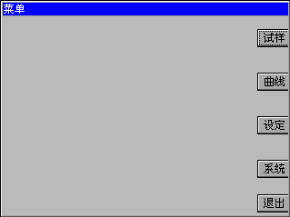

试样：管理试样的信息
曲线：设定曲线类型
系统：传感器，机器方向，电机类型配置，速度，力量，位移的标定
设定：试验参数设定
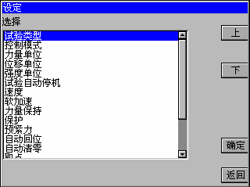

图7 设定画面

  - 功能设定
  - 试验类型：可设为拉力试验、压力试验、剥离试验等
  - 控制模式：可设定为等速位移或力量保持
  - 力量单位：可设为kgf、N、gf、LB等
  - 位移单位：可设为mm、cm、inch等
  - 强度单位：可设为Pa、MPa、等
  - 荷重元选择：可选择配置两组传感器
  - 停机方式（破坏停机），试验过程中材料断裂时，力量值的瞬间变化量大于此设定值时，材料视为断裂，系统会自动停机并终至测试
  - 速度：可设定试验速度、慢速速度、快速速度
  - 软加速：设定速度加速度
  - 力量保持：设定保持力量、时间、精度
  - 保护：安全保护设定
  - 预紧力：初始力设定
  - 自动回位：设定测试完成后机器是否自动回位
  - 打印机：打印机型号选择
  - 解释说明:
  - 试验编号：用于输入下次试验之试验编号，001-100；
  - 面积：用于输入下次试验之试样面积；
  - 标距：输入下次试验之试样标距用以计算延伸率；
  - 等速位移：试验过程中位移速度恒定的加载方法
  - 破坏百分比：试验过程中材料断裂时，力量值的瞬间变化量大于此设定值时，材料视为断裂，系统会自动停机并终至测试；系统过载保护（3～10％）
  - 力量保护：试验过程中当力量值超过此设定值时，系统会自动停机并终至测试；
  - 位移保护：试验过程中当位移值超过此设定值时，系统会自动停机并终至测试。
  - 持速系数：在进行持拉或持压试验时，当力量值接近持拉/压力量设定值时，机台会以试验速度*持速系数后的速度值运动以防止速度过快而超过力量保持之设定力量值；
  - 持拉/压力量：进行力量保持试验时之设定值，当试验过程中力量到达此设定值时，机台会停止运动并保持此力量值；
  - 持拉/压精度：进行力量保持试验时之保持精度要求，当保持力量低于设定值*（1-持拉/压精度值）时，机台会自动进行力量补偿，推荐设定范围为1-5%。
  - 预紧力：某些试件进行拉伸或压缩试验时，因为材料或其它方面原因，根据相关测试标准的要求，试件张紧或完全接触后才开始记录测量值，试件张紧或完全接触所需的力量即为预紧力，一般情况下推荐此值设为零；
  - 判断力量：试验过程中当力量达到此设定值以上时系统才开始进行试样是否破坏的判断，此设定值一般情况下建议不要大于荷重元最大容量的1%；
  - 取点设定
在测试过程中按F3可进行手动取点
选择自动取点的方式如力量-变形取点或应力-应变取点，选择完成后按F5（即下一页功能按钮）进入如图13所示的取点设定-设置画面。
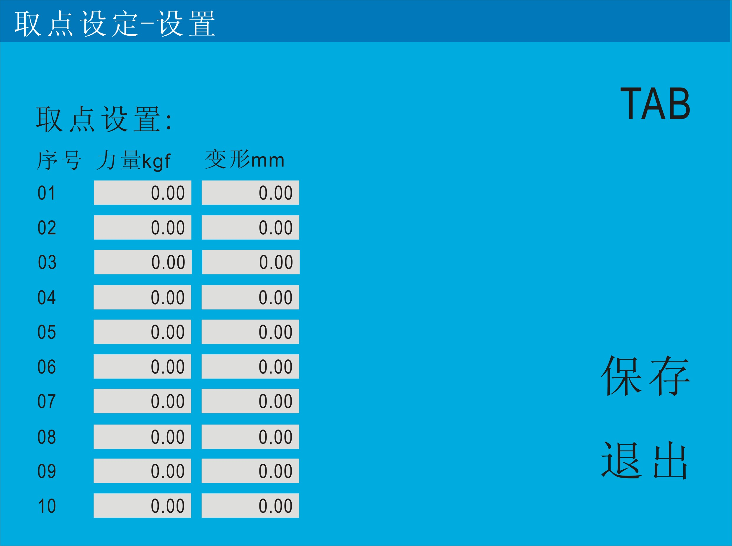

图13 取点设定-设置画面
在上图所示的画面中可以预先设定10点力量值或变形值，系统会自动求取并记录对应之变形值或力量值，如果在图12中选取应力-应变的取点方式，可以预先设定10点应力值或应变值，系统会自动求取并记录对应之应变值或应力值，当然，您也可以同时使用力量-变形及应力-应变两种取点方式。

